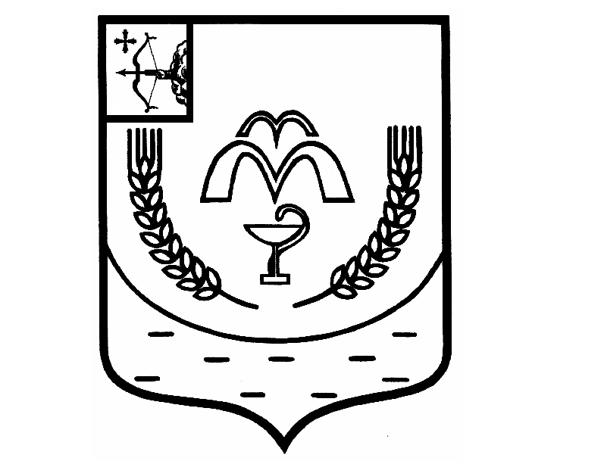

КУМЕНСКАЯ РАЙОННАЯ ДУМА
ШЕСТОГО СОЗЫВА
РЕШЕНИЕ

от 28.06.2022 № 9/63
пгт Кумёны

О признании утратившим силу решения Куменской районной Думы от 19.10.2021 № 2/10 «Об утверждении Положения о муниципальном контроле за исполнением единой теплоснабжающей организацией обязательств по строительству, реконструкции и (или) модернизации объектов теплоснабжения на территории сельских поселений Куменского муниципального района Кировской области»

В соответствии со статьей 14 Федерального закона от 06.10.2003 № 131-ФЗ «Об общих принципах организации местного самоуправления в Российской Федерации», Федеральным законом от 31 июля 2020 г. № 248-ФЗ «О государственном контроле (надзоре) и муниципальном контроле в Российской Федерации», Федеральным законом от 27.07.2010 № 190-ФЗ «О теплоснабжении», статьей 23 Устава Куменского района, Куменская районная Дума РЕШИЛА:
1. Признать утратившим силу решение Думы от 19.10.2021 № 2/10 «Об утверждении Положения о муниципальном контроле за исполнением единой теплоснабжающей организацией обязательств по строительству, реконструкции и (или) модернизации объектов теплоснабжения на территории сельских поселений Куменского муниципального района Кировской области».
2. Настоящее решение вступает в силу в соответствии с действующим законодательством.

Председатель
Куменской районной Думы А.А. Машковцева

Глава Куменского района И.Н. Шемпелев

